**Міністерство освіти і науки України**

**Національний університет харчових технологій**

Кафедра інформаційних технологій, штучного інтелекту та кібербезпеки

**ЛАБОРАТОРНА РОБОТА № 1**

з дисципліни «ГЛИБИННЕ НАВЧАННЯ»

на тему: «ПІДГОТОВКА, ВІЗУАЛІЗАЦІЯ ТА АНАЛІЗ МАСИВІВ ДАНИХ З

ВИКОРИСТАННЯМ БІБЛІОТЕК МОВИ PYTHON»

Виконав: Студент I курсу  
групи КН-1-3М

Кучерявий М. В.

Перевірив:_________________

**Київ — 2025**

**Мета роботи**

Навчитись використовувати бібліотеки мови Python: pandas, numpy, matplotlib.pyplot, seaborn для підготовки, візуалізації та аналізу масивів даних.

**Хід виконання роботи**

Завантажуємо вихідні файли до Google Drive та фармуємо код для виконання. Отрмуємо наступні графіки

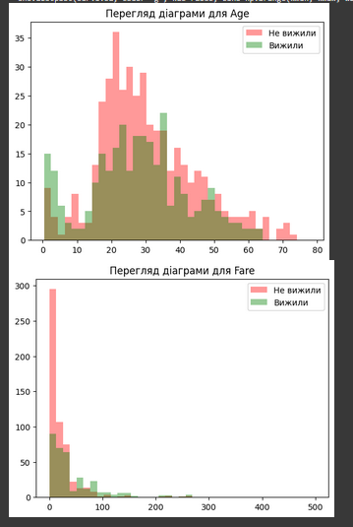

Гістограма показує, що діти віком до 10 років мали вищі шанси на виживання, ніж дорослі. Більшість пасажирів були у віці 20–35 років, але серед них виживаність була нижчою. Пасажири з дешевими квитками (до 50) становили більшість, проте виживало більше тих, хто мав дорожчі квитки. Це вказує на вплив соціального статусу та класу обслуговування на шанси вижити.

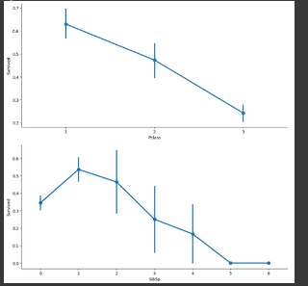

Пасажири, які подорожували з 1–2 братами/сестрами або подружжям (SibSp), мали вищі шанси на виживання. Виживаність знижувалась із ростом кількості супутників, особливо при SibSp ≥ 3. Також пасажири з 1–3 батьками або дітьми (Parch) мали кращі шанси вижити. Надто велика кількість родичів (4 і більше) пов’язана з дуже низькою ймовірністю виживання.

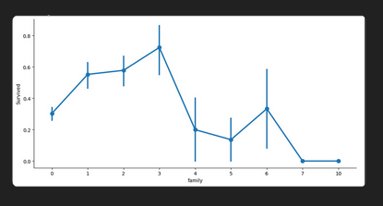

Пасажири, які подорожували невеликою родиною (1–3 члени), мали найвищі шанси на виживання. Найвища ймовірність спостерігається при родині з 3 осіб. Із ростом кількості родичів понад 3, ймовірність вижити різко зменшується. Пасажири з великими родинами (7 і більше) практично не виживали.

**Відповіді на питання**

1. Яка характеристика мови Python, можливості її використання в задачах глибинного навчання?

Python — це проста та читабельна мова програмування, яка активно використовується в глибинному навчанні. Вона має потужні бібліотеки, такі як TensorFlow, PyTorch і Keras, що дозволяють створювати та тренувати нейронні мережі. Python легко інтегрується з інструментами для обробки даних, візуалізації та роботи з GPU. Завдяки цьому мова стала основним інструментом для досліджень і розробок у сфері штучного інтелекту.

2. Яка характеристика та особливості бібліотек pandas, numpy, matplotlib.pyplot, seaborn.

Бібліотека **NumPy** забезпечує швидкі математичні обчислення з масивами та матрицями, що є основою для роботи з числовими даними. **Pandas** використовується для обробки табличних даних, зручного зчитування, фільтрації та аналізу DataFrame-структур. **Matplotlib.pyplot** — це базова бібліотека для створення графіків, яка дозволяє будувати лінійні, гістограмні та кругові діаграми. **Seaborn** розширює можливості Matplotlib і дозволяє легко створювати статистичні та більш привабливі візуалізації з автоматичним стилем і кольорами.

3. Для чого призначена платформа Kaggle і як може бути використана для глибинного навчання?

Kaggle — це платформа для змагань і обміну знаннями у сфері машинного навчання та аналізу даних. Вона надає доступ до великих датасетів і безкоштовних обчислювальних ресурсів, включно з GPU. Для глибинного навчання на Kaggle можна практикуватися на реальних задачах, використовувати готові ноутбуки з популярними бібліотеками та вивчати приклади інших користувачів. Це допомагає розвивати навички, тестувати моделі і отримувати досвід у роботі з нейронними мережами.

4. Як можна використовувати інтерактивне хмарне середовище Google Colaboratory для виконання коду Python? Які його особливості?

Google Colaboratory (Colab) — це безкоштовне інтерактивне хмарне середовище для запуску Python-коду, яке працює у браузері. Воно дозволяє створювати та виконувати Jupyter Notebook без необхідності встановлення програмного забезпечення на комп’ютері. Особливістю Colab є доступ до безкоштовних обчислювальних ресурсів, зокрема GPU і TPU, що дуже корисно для задач машинного та глибинного навчання. Також середовище підтримує спільну роботу над кодом у реальному часі, що полегшує командну розробку і навчання.

5. Які призначення та особливості середовища Jupyter notebook?

Jupyter Notebook — це інтерактивне середовище для створення та виконання коду, яке підтримує багато мов програмування, зокрема Python. Воно дозволяє поєднувати код, текст, формули, візуалізації та медіа в одному документі, що робить його зручним для аналізу даних, наукових досліджень і навчання. Особливістю є можливість поступового виконання коду по клітинках, що допомагає легко тестувати та відлагоджувати програми. Також Jupyter Notebook широко використовується для створення репортів і презентацій із живим кодом.